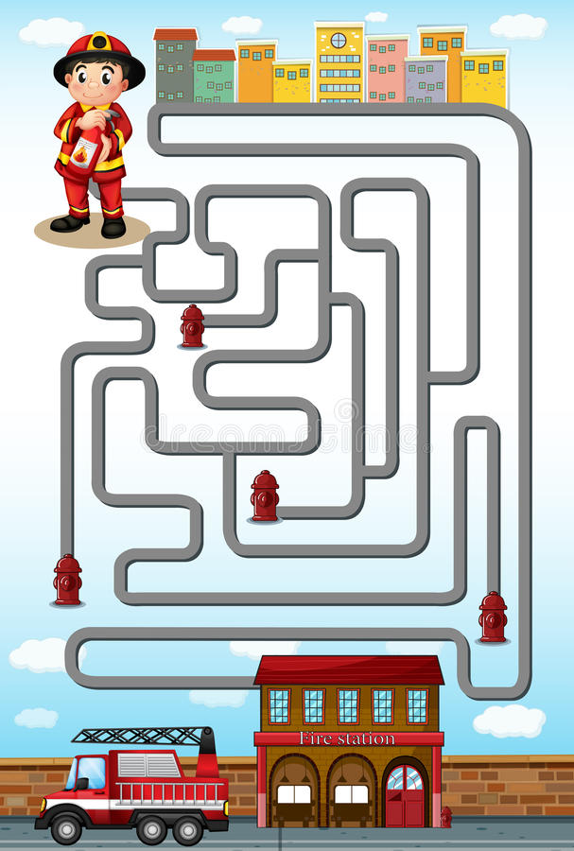
Соблюдайте требования пожарной безопасности:
- Уходя из дома, убедитесь, что все электронагревательные приборы выключены
- Не применяйте нестандартные и самодельные электронагревательные приборы
- Не пользуйтесь поврежденными розетками
- Храните спички и зажигательные приборы в местах, недоступных для детей, не оставляйте малолетних детей без присмотра
- Не храните дома легковоспламеняющиеся жидкости и взрывоопасные предметы
- Не поручайте надзор за топящимися печами детям
- Не курите в постели
- Не пользуйтесь дома открытым огнем
- Установите в квартире автономные дымовые пожарные извещатели
- Держите дома первичные средства пожаротушения (огнетушители)

ГЛАВНОЕ УПРАВЛЕНИЕ МЧС РОССИИ ПО РЕСПУБЛИКЕ КАРЕЛИЯ
УПРАВЛЕНИЕ НАДЗОРНОЙ ДЕЯТЕЛЬНОСТИ И ПРОФИЛАКТИЧЕСКОЙ РАБОТЫ
10.mchs.gov.ru

Помоги пожарному добраться до ДЕПО.

РЕБЯТА, ПОМНИТЕ О ТОМ,
ЧТО НЕЛЬЗЯ ШУТИТЬ С ОГНЕМ
КТО С ОГНЕМ НЕОСТОРОЖЕН
У ТОГО ПОЖАР ВОЗМОЖЕН!

Памятка

по соблюдению правил пожарной безопасности для взрослых и детей

Причины пожаров:
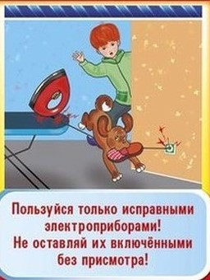
- Неосторожное обращение с огнем
- Нарушение правил устройства и эксплуатации печей, газового оборудования
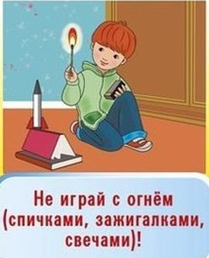
- Нарушение устройства и эксплуатации электрооборудования
- Шалость с огнем детей
- Поджоги
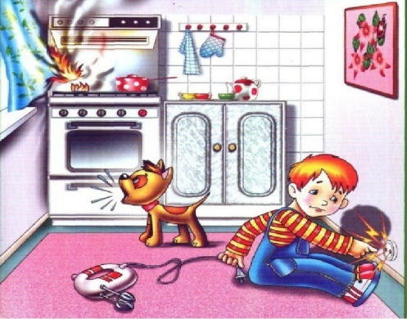

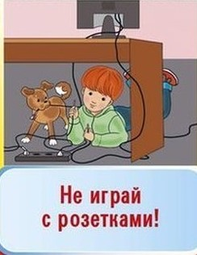
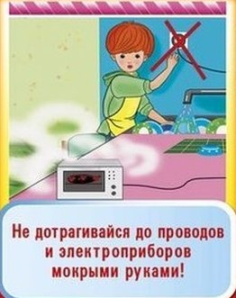
БЕЗОТВЕТСТВЕННОСТЬ
- ПРИЧИНА ПОЖАРА!
РАЗЪЯСНЯЙТЕ ДЕТЯМ ПРАВИЛА ПОЖАРНОЙ БЕЗОПАСНОСТИ, ПРЕДУПРЕ;ДАЙТЕ ИГРЫ ДЕТЕЙ С ОГНЕМ!

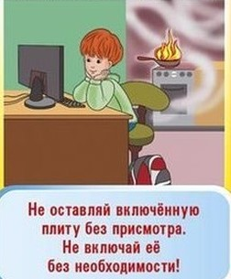

Действия при пожаре:

- Позвонить по телефону «101», «112» (с мобильного),
«01» (со стационарного)
- Назвать точный адрес, что горит и где возник пожар
- Сообщить есть ли опасность для людей
- Назвать свою фамилию и номер телефона с которого звоните
- Отключить в помещении все источники электроэнергии и перекрыть газ
- При возможности применить первичные средства пожаротушения
- Покинуть опасную зону
- Не пользоваться лифтом
- Встретить прибывших пожарных и спасателей

БУДЬТЕ ВНИМАТЕЛЬНЫ И ОСТОРОЖНЫ С ОГНЕМ!
БЕРЕГИТЕ ВАШИ ДОМА ОТ ПОЖАРОВ!

